Sport et éducation populaire.
Saint-Ouen, 1913
Il y a un siècle, le sport s’invitait au cœur de l’éducation populaire. Saint-Ouen faisait figure de laboratoire. Un groupe de « notables » locaux mettaient sur pied une École des jeux et sports. Au programme : plein air, amusement et éducation à la vie collective.
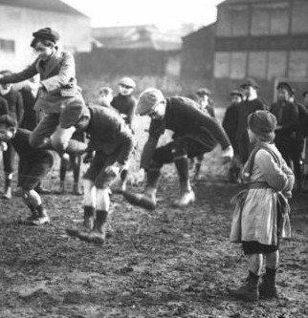
Le sport, on commence à en prendre la mesure, n’est pas étranger à l’univers de l’éducation populaire [1]. On lui trouve mille vertus. Socialisation. Apprentissage des valeurs collectives. Connaissance de soi, etc. On en fait aussi le « lieu » d’expérimentation attitré pour une remise en cause des sacro-saints principes de compétition et de performance. On nous dit, enfin, que la chose est nouvelle. Et qu’elle porte les promesses d’une rénovation sociale d’envergure. Admettons. À l’historien, pourtant, ces choses rendent un son familier. Il y a un siècle, déjà, au temps de l’avènement républicain, le sport et plus largement les activités physiques prenaient justement place au cœur des débats et des expériences sociales. À droite comme à gauche, en effet, des anciens communards aux aristocrates tard ralliés au régime, comme Coubertin, des réactionnaires aux émules de Jaurès, des instituteurs aux curés les plus intransigeants, chacun s’accordait à sa manière pour en faire l’un des ressorts de la société à venir. Traversée de controverses virulentes, animée aussi de pratiques dont on ne soupçonne plus l’inventivité, l’« éducation physique » entrait ainsi au cœur de la formation du peuple et des enfants du peuple. Dans ce vaste mouvement, l’École populaire des jeux et sports qu’une poignée de notables met sur pied à Saint-Ouen en 1913, à destination des gosses de la ville, mérite attention. Non seulement elle autorise de suivre les noces du « sport » et de l’éducation populaire mais elle permet par la même occasion d’éclairer la façon dont, voici un siècle, en dehors de l’école, on envisageait l’usage éducatif des activités physiques.
Ces dernières, il faut consentir à le rappeler, étaient alors lestées du souci unanime de redresser le pays et d’œuvrer à la « revanche » après la défaite de 1870. C’est pourquoi, en 1880, avant même les lois instituant l’école laïque, gratuite et obligatoire, la gymnastique, alors réservée aux garçons, avait pris place dans le programme des enseignements primaires. L’école, soucieuse de former des citoyens, entendait aussi faire des soldats. Les « sports athlétiques », quant à eux, ceux que promeut le jeune baron de Coubertin, paraissent, aux républicains, entachés à la fois d’aristocratisme, d’individualisme et d’anglophilie. La vocation militariste que les pères fondateurs de l’école, Ferry en tête, assignaient alors à l’éducation physique puisait aussi à une autre source. Elle avait pour elle non seulement de rassurer l’armée, traditionnelle alliée de l’Église, et de la rallier ainsi au nouveau régime, mais aussi de couper court aux accès de nationalisme qui poussaient certains à dénoncer la déréliction de la force et de l’autorité. Résultat : les leçons de gymnastique dispensées dans les écoles ont un air martial ; elles valorisent les mouvements d’ensemble, l’ordre, la similitude et la marche au pas. Les fameux « bataillons scolaires », dont ceux de Saint-Denis sont alors réputés, en forment la figure accomplie : avant les classes, les enfants, en uniformes, un fusil en bois à la main, défilent dans les rues de la ville [2]. Hors des écoles, cette forme d’éducation physique trouve un appui considérable du côté des sociétés de gymnastique qui, à l’instigation d’une multitude de notables locaux, pullulent alors à travers le pays – regroupées sous l’égide de l’influente Union des sociétés de gymnastique de France (USGF) [3].
Peu à peu, pourtant, les instituteurs, portés à un vif anti-militarisme et alarmés de voir ainsi l’école « tuer l’enfant dans l’écolier », voient d’un mauvais œil cette « éducation va-t’en-guerre ». Devant leur agacement, une autre forme d’éducation physique prend le dessus. Celle des jeux, des sports et du mouvement. Encouragée notamment par Paschal Grousset, soutenue par bon nombre de républicains radicaux, proches souvent de la Ligue de l’enseignement, elle se fraie un chemin vers l’école. En 1890, le gouvernement réclame des directeurs d’école qu’ils encouragent « les jeux par tous les moyens ». Aux maîtres, plus encore, il recommande de « se mêler aux divertissements des élèves, de les diriger même discrètement au besoin » (circulaire du 7 juillet 1890). « Peu importe à quel jeu s’attachera de préférence tel groupe d’enfants, s’enthousiasme Le Temps. L’essentiel est que ce jeu soit mouvementé, qu’il les oblige à courir, à sauter, à respirer largement et à mettre en action le plus de muscles possibles » [4].
C’est de cette inflexion nouvelle, empruntée bientôt par certains partisans de la gymnastique, que procède l’initiative de Saint-Ouen. Elle naît au printemps 1913. L’idée revient, à ce qu’il semble, à l’un des instituteurs de l’école primaire de la rue Michelet. M. Weber. Pour ce dernier, qui se réclame de l’« éducation populaire » telle qu’Édouard Petit la constitue alors en domaine d’activités à part entière, l’affaire est simple. Il s’agit, à suivre les notes adressées au maire, d’« arracher nos enfants à la rue, de leur apprendre à pratiquer des jeux autres que ceux auxquels ils ont l’habitude de se livrer et qui n’ont rien de sportif ». Chaque jeudi, autrement dit, tandis qu’ils sont rendus à leur liberté, les garçons doivent ainsi trouver l’occasion de se réunir, de s’aérer et de poursuivre sous une autre forme, corporelle celle-là, leur éducation. Du reste, l’entreprise, inspirée des patronages, est bien de son temps. Pédagogues, médecins, experts en tout genre et grands quotidiens n’ont alors de cesse de souligner les périls qui guettent l’enfant au-dehors de la classe. Mauvaises fréquentations, mauvaises habitudes, mauvais exemple du cinéma que la vogue des Nick Carter hisse pour longtemps au Panthéon des menaces nationales : voilà qui fait du jeudi, des soirées et des vacances autant de terrains tout désignés pour une action éducative inédite [ ]. L’effort d’éducation, arguent les pédagogues, ne doit pas suspendre son emprise. Ils s’avisent aussi de la reconquête des âmes à laquelle se livre alors l’Église catholique, soucieuse, en ses patronages, d’encadrer les enfants dès qu’ils quittent l’« école sans Dieu ».
Mais revenons à Saint-Ouen. La tonalité de cette école des jeux est proche de celle de la Ligue de l’enseignement. Républicaine, bien sûr. Elle prend place dans le maillage social des notables locaux. Ainsi, Weber qui s’attire le soutien de la municipalité et de sa hiérarchie, obtenant au passage quelques subsides, mobilise à sa suite les dignitaires de l’USGF, médecins, notaires, pharmaciens, commerçants, professeurs, véritables « notabilités sportives » qui œuvrent à la tête des sociétés de gymnastique de Saint-Ouen. Ces derniers font office de « moniteurs ». Ils encadrent les enfants et président, chaque semaine, à leurs ébats.
Ici, et c’est bien ce qui fait l’originalité de la démarche, les activités sont entièrement placées sous le signe du jeu et de l’éducation par le jeu. Chaque semaine, les garçons sont une centaine, âgés de 8 à 12 ans, issus pour beaucoup des quartiers pauvres, et dûment inscrits par leurs parents, à venir profiter de cette œuvre. En plein air, en des années où l’on ne redoute rien tant que la macération microbienne qui niche dans les villes, rien tant que les accès de tuberculose que promettent les émanations de la rue, ils s’initient aux plaisirs du mouvement, découvrent les rudiments de quelques sports, bref se familiarisent avec les bienfaits d’une éducation physique qui, rehaussée de bienfaits sanitaires, se tient aussi loin que possible de l’univers martial de la gymnastique scolaire. Il s’agit de « faire marcher ensemble la culture du corps et celle de l’esprit ».
De cette œuvre du jeudi, on aimerait savoir bien davantage. Approcher les enfants en action, rendus à l’inventivité de leurs mouvements. Découvrir les jeux auxquels ils s’adonnaient. Sentir l’effet de cette éducation débarrassée de la salle de classe et de l’autorité du maître. Seulement, comme souvent, l’histoire se réduit ici à quelques débris. En guise de vestiges uniques, il reste une petite série de photos. Six en tout, que l’on doit à un photographe de l’agence Rol, venu là, pour le compte d’un grand journal de Paris, immortaliser la vitalité de cette drôle d’école des jeux. Certaines portent une date. 10 mai 1913. Date de l’inauguration de l’œuvre. À les regarder de près, il est possible de ranimer un peu de ce qui faisait l’esprit de cette éducation populaire oubliée. C’est pourquoi j’ai choisi, ici, avant d’en proposer un court éclairage historique, de les laisser parler d’elles-mêmes :
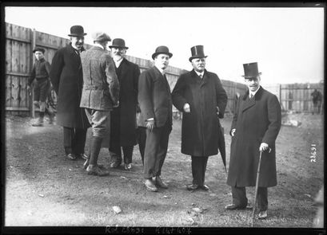
1. SAINT-OUEN, 1913 / © AGENCE ROL
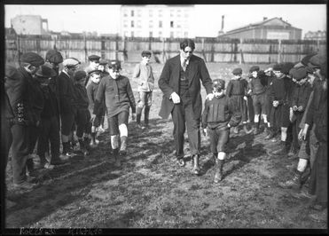
2. SAINT-OUEN, 1913 / © AGENCE ROL
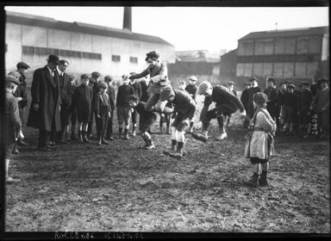
3. SAINT-OUEN, 1913 / © AGENCE ROL
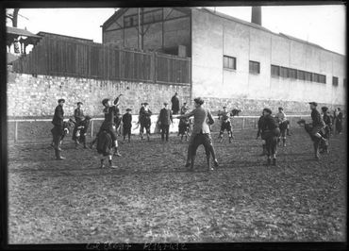
4. SAINT-OUEN, 1913 / © AGENCE ROL
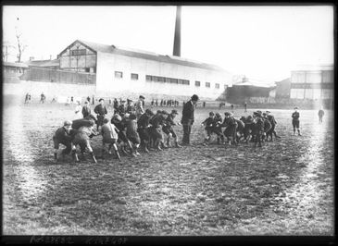
5. SAINT-OUEN, 1913 / © AGENCE ROL
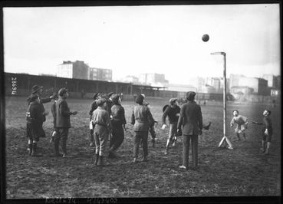
6. SAINT-OUEN, 1913 / © AGENCE ROL
Les personnalités ameutées pour l’inauguration permettent d’abord de mesurer l’importance de l’œuvre et la place qui lui revenait dans le paysage local. Aux côtés de Christmann, président des sociétés de gymnastique de la Seine, et de Laloue, conseiller municipal de Saint-Ouen, se tiennent le député de la Seine Auguste Failliot (gauche démocratique), Henri Galli, président du Conseil municipal de Paris et ami du réactionnaire Déroulède, mais aussi le commandant Lacoste, les inspecteurs primaires du canton, Bony et André, et, puissantes figures d’autorité, Déborez et Leune, directeur et sous-directeur de l’Enseignement [photo 1].
À leur intention, les enfants s’adonnent, ainsi qu’il le feront chaque jeudi, à cette « éducation par le jeu ». L’une des photos laisse deviner le prestige dont elle s’entoure en ce jour particulier. On y découvre la vedette sportive de l’époque, Pierre Faillot, centralien, champion de France de course à pied et rugbyman du Racing Club de France, appliqué à donner aux enfants une leçon de foulée [photo 2].
Les « séances » se tiennent sur le terrain de la rue de la Chapelle. Celui, enserré de palissades et laissant apercevoir les usines proches, qui d’ordinaire accueille les matchs du Red Star. Les activités s’effectuent par petits groupes.
Mêlant les jeux collectifs et les sports athlétiques, elles dessinent ainsi un programme physique d’une grande modernité. Course à pied. Sauts. Jeux de balle. Tiré à la corde. Et rudiments de basket-ball. Le tout s’organise sous l’œil de « moniteurs » qui, après avoir expliqué les activités, décrit les règles et les façons de jouer, stimulent l’engagement des garçons. L’atmosphère, joyeuse à l’évidence, participe de la pédagogie ludique ainsi constituée. Elle alimente une éducation qui se veut à la fois morale et sociale.
Morale, d’abord. Car en ces décennies obsédées par les fameuses « maladies de la volonté », le mouvement se fait école du caractère. Outre qu’il renforce la santé et outre qu’il égaie l’enfant, le jeu commande l’action, il suspend l’état d’inactivité que suppose l’école, il troque l’attention concentrée des salles de classe contre l’élan du corps et le défoulement des sens. Plongeant l’enfant au milieu d’autres règles qu’il apprend à faire siennes, le confrontant à des obstacles neufs qu’il lui fait apprivoiser ou contourner, il stimule aussi, estime-t-on, son inventivité, sa capacité d’adaptation et la juste connaissance de soi. Socle d’une inédite pédagogie des loisirs, l’activité physique, qui plus est, vient enseigner à ces enfants le plaisir de faire par goût et le goût de faire par plaisir. Aux yeux de ces notables d’avant-guerre, elle a tout d’une « leçon de personne ».
Mais cette éducation par le sport est aussi sociale. Bien sûr, on est loin ici de l’idéologie « libératrice » que les tenants de l’école intégrale, ceux de la Ruche en tête, font servir à l’éducation physique et qui prétend « libérer l’enfant des tares ancestrales » que son milieu social fait peser sur lui et dont, inlassablement, il subit l’action [6].
L’apprentissage social que vise les promoteurs de l’école du jeu est d’un autre ordre. Le choix de jeux collectifs en dessine les principes. Pour les garçons, en effet, les sports pratiqués sont l’occasion d’éprouver les vertus de la collectivité en acte. Outre qu’ils supposent un exercice collectif de la discipline, ces jeux du jeudi, à lire les notes éparses, exercent et inculquent l’attachement personnel à la règle collective et, plus encore, le consentement individuel au jugement du groupe, dont procède le bon déroulement du jeu. Ils donnent ainsi l’habitude de la solidarité et, sur le papier du moins, assurent la mise en pratique des principes de mutualité et de fraternité dont les républicains s’efforcent en ces années de faire le socle de la nation. Une propédeutique de la démocratie, en somme. D’une démocratie sexuée, faut-il ajouter. Car contrairement à l’idéal de co-éducation qu’expérimentent en ces années l’école intégrale et certaines des Universités populaires voisines, celle du Pré-Saint-Gervais notamment [7], l’école des jeux de Saint-Ouen, excluant les filles de l’éducation physique, prolonge le séparatisme en vigueur au sein de l’école républicaine et cultive l’attachement à une ferme sexuation des rôles sociaux.
On imagine l’enthousiasme que cette école des jeux et sports suscite auprès des sommités de la République. Au jour de l’inauguration, à en croire l’influente revue Culture physique qui en rapporte la cérémonie, le président du Conseil municipal de Paris en fait ni plus ni moins un modèle éducatif à imiter d’urgence. « Il serait à souhaiter, dit-il, que votre œuvre prenne de l’extension et que des terrains de jeux s’improvisent autour de Paris en attendant que nous ayons enfin les fortifications, sur l’emplacement desquelles il sera possible de disposer de si beaux terrains de sports et où toute la jeunesse pourra se livrer sans crainte à ses joyeux ébats et abandonner les jeux bruyants auxquels elle se livre trop souvent » [8].
Quelques semaines plus tard, la Grande Guerre, bouleversant l’ordre des priorités, emportait cette expérience d’éducation populaire. Inachevée donc, et élaborée parmi les républicains conservateurs, cette école des jeux et sport de Saint-Ouen méritait qu’on s’y arrête. À coup sûr, elle se tient à l’écart : loin du tracé alors en gestation de ce que l’éducation populaire voulait être, loin aussi des usages militants du sport que commence d’échafauder le monde ouvrier. Elle n’en dit pas moins quelque chose d’essentiel : l’inventivité d’une démarche qui, en marge de l’école et de son idéologie militariste de la gymnastique, a, dans le Saint-Ouen de 1913, fait du sport un mode d’éducation des enfants du peuple.

Notes
1. Voir notamment, sur le site : « La place du projet éducatif au sein des associations sportives », www.educationpopulaire93.fr/spip.php ?article680
2. Sur les bataillons scolaires, voir A. Bourzac, Les Bataillons scolaires, 1880-1891. L’éducation militaire à l’école de la République, Paris, L’Harmattan, 2004.
3. Formée en 1873 par Eugène Paz, sur le modèle allemand, l’USGF, qui adosse son action à celle de la Ligue de l’enseignement de Jean Macé, réunit plus de mille sociétés en 1907 et compte ainsi, à travers le pays, près de 250 000 membres. Voir à ce sujet, comme pour tout ce qui concerne ce moment républicain de l’histoire des sports, l’ouvrage classique de Pierre Arnaud (dir.), Les Athlètes de la République. Gymnastique, sport et idéologie républicaine, 1870-1914, Toulouse, Privat, 1987.
4. Le Temps, 3 octobre 1888, p. 3.

Auteur : Christophe GRANGER
Enseignant-chercheur, membre du Centre d’Histoire du 20e siècle, termine une thèse à l’Université Paris 1 sur la formation sociale du temps des vacances entre 1880 et 1980, a animé plusieurs séminaires et ateliers de recherche, dont un sur "Les loisirs au 20e siècle", a enseigné l’histoire et les sciences sociales aux universités de Paris 1, Le Mans, Paris 8 (cours sur "La reconquête éducative du temps des vacances, 1880-1970") et Mannheim (Allemagne) ; membre du comité de rédaction de la revue Agora. Débat/Jeunesse ; a publié plusieurs articles sur ces questions, dont "Ecole républicaine et vacances scolaires en 1900", publié dans Cahiers d’histoire n°3, décembre 2007. A aussi publié "Les corps d’été, naissance d’une variation saisonnière", Autrement, 2009.

